Paweł Dutkiewicz 21.04.2025
Informatyka L01
Rok I, sem. 2
Systemy Operacyjne

Laboratorium 4 – Zarządzanie uprawnieniami użytkowników w Linuksie

Zadanie 1.
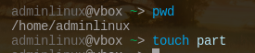
- pwd + touch part – pwd w celu sprawdzenia aktualnej ścieżki , touch part w celu utworzenia pliku o nazwie part
- chmod 755 part – przypisanie poprawnych uprawnień do pliku part
- sudo groupadd part1 – utworzenie grupy potrzebnej do realizacji zadania
- sudo useradd -m part – utworzenie użytkownika part , opcja -m tworzy katalog domowy dla użytkownika, nawet jeśli nie istnieje
- sudo chown part:part1 part – zmienia właściciela pliku part dla użytkownika part oraz grupy part1
- ls -l – wizualizacja poprawnie wykonanego zadania
- ln -s stud sys – stworzenie dowiązania miękkiego do pliku stud o nazwie sys
- sudo chmod 755 sys – przypisanie uprawnień 755 do dowiązania o nazwie sys
- ls -l – wizualizacja poprawnie wykonanego zadania
- sudo groupadd sys1 – utworzenie grupy sys1 , potrzebnej do wykonania zadania
- sudo useradd -m sys - utworzenie uzytkownika sys , potrzebnego do wykonania zadania
- sudo chown sys:sys1 sys – zmiana właściciela dowiazania sys , dla uzytkownika sys i dla grupy sys1 , ta komenda również zmieniła właściwości folderu stud, bo jest dowiązany symbolicznie z dowiązaniem o nazwie stud
- mkdir usr - tworzy folder usr
- sudo groupadd usr1 – tworzy grupe usr1
- sudo useradd -m usr – tworzy uzytkownika usr wraz z jego folderem domowym
- chmod 755 usr – przypisuje uprawnienia 755 do folderu usr
- sudo chown usr:usr1 usr – zmienia wlasciciela folderu usr na grupe usr1 i uzytkownika usr
- ls -l - wyswietla aktualne permisje tego folderu
Zadanie 2.
Polecenia potrzebne do wykonania zadania:
- touch file:part file:stud file:sys file:usr
- sudo chown part:part1 file:part
- sudo chown stud:stud1 file:stud
- sudo chown sys:sys1 file:sys
- sudo chown usr:usr1 file:usr

- sudo setfacl -m u::rwx file:part
- sudo setfacl -m u:stud:rw- file:part
- sudo setfacl -m u:sys:r-- file:part
- sudo setfacl -m u:usr:rwx file:part
- sudo setfacl -m g::r-x file:part
- sudo setfacl -m g:users:r-- file:part
- sudo setfacl -m g:stud1:r-- file:part
- sudo setfacl -m g:sys1:rw- file:part
- sudo setfacl -m g:usr1:rwx file:part
- sudo setfacl -m o::r-- file:part
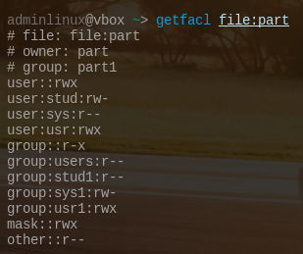
- getfacl file:part
- sudo setfacl -m u::rwx file:stud
- sudo setfacl -m u:part:r-- file:stud
- sudo setfacl -m u:sys:rw- file:stud
- sudo setfacl -m u:usr:rwx file:stud
- sudo setfacl -m g::r-x file:stud
- sudo setfacl -m g:users:r-- file:stud
- sudo setfacl -m g:part1:r-- file:stud
- sudo setfacl -m g:sys1:rw- file:stud
- sudo setfacl -m g:usr1:rwx file:stud
- sudo setfacl -m o::r-- file:stud
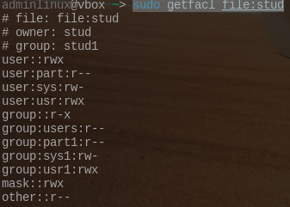
- sudo getfacl file:stud

- sudo setfacl -m u::rwx file:sys
- sudo setfacl -m u:part:r-- file:sys
- sudo setfacl -m u:stud:rw- file:sys
- sudo setfacl -m u:usr:rwx file:sys
- sudo setfacl -m g::r-x file:sys
- sudo setfacl -m g:users:r-- file:sys
- sudo setfacl -m g:part1:r-- file:sys
- sudo setfacl -m g:stud1:rw- file:sys
- sudo setfacl -m g:usr1:rwx file:sys
- sudo setfacl -m o::r-- file:sys
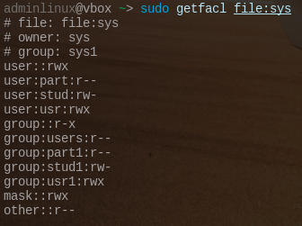
- sudo getfacl file:sys
- sudo setfacl -m u::rwx file:usr
- sudo setfacl -m u:part:rw- file:usr
- sudo setfacl -m u:stud:r-- file:usr
- sudo setfacl -m u:sys:rwx file:usr
- sudo setfacl -m g::r-x file:usr
- sudo setfacl -m g:users:r-- file:usr
- sudo setfacl -m g:part1:r-- file:usr
- sudo setfacl -m g:stud1:rw- file:usr
- sudo setfacl -m g:sys1:rwx file:usr
- sudo setfacl -m o::r-- file:usr
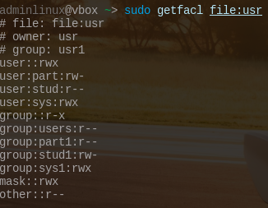
- sudo getfacl file:usr
Zadanie 3:
To zadanie jest niewykonalne, poniewaz nie mozna stworzyc twardego dowiazania do katalogu.
Jesli bysmy chcieli wykonac to zadanie , to mozna by je stworzyc na takiej zasadzie , z pomoca plikow pomocniczych:
- cd stud
- sudo touch hello.txt – potrzebny jest plik zeby moc stworzyc dowiazanie
- sudo ln stud/hello.txt l_stud

- cd usr
- sudo touch world.txt – potrzebny jest plik do naszego dowiazania
- sudo vim world.txt
- sudo ln usr/world.txt l_usr

- sudo setfacl -m u::rwx l_stud - ustawienie odpowiednich permisji
- sudo setfacl -m u::rwx l_usr
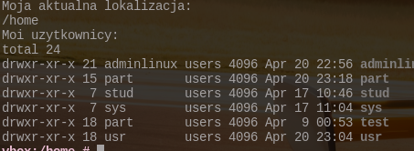
- echo „Moja aktualna lokalizacja” && pwd && echo „Moi uzytkownicy: „ && ls -l
wypisanie aktualnych uzytkownikow by wiadomo bylo dla kogo nalezy stworzyc dowiazania
- Sudo ln l_stud /home/part/Pulpit – utworzenie indywidualnych dowiazan dla uzytkownikow
- Sudo ln l_stud /home/stud/Pulpit
- sudo ln l_stud /home/sys/Pulpit/
- sudo ln l_stud /home/test/Pulpit/
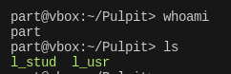
- sudo ln l_stud /home/usr/Pulpit/
dowod na to ze dowiazania zostaly utworzone w poprawny sposob
- Sudo ln l_usr /home/part/Pulpit
- sudo ln l_usr /home/stud/Pulpit/
- sudo ln l_usr /home//sys/Pulpit/
- sudo ln l_usr /home/test/Pulpit/
- sudo ln l_usr /home/usr/Pulpit/

Zadanie 4:
- Sudo ln -s stud s_stud - stworzenie dowiazania mieekiego
- sudo ln -s usr s_usr

- sudo ln -s s_stud /home/part/Pulpit/ - utworzenie dowiazan mieekich dla wszystkich uzytkownikow
- sudo ln -s s_stud/ /home/stud/Pulpit/
- sudo ln -s s_stud/ /home/sys/Pulpit/
- sudo ln -s s_stud /home/test/Pulpit/
- sudo ln -s s_stud/ /home/usr/Pulpit/
- sudo ln -s s_usr /home/part/Pulpit/
- sudo ln -s s_usr /home/stud/Pulpit/
- sudo ln -s s_usr /home/sys/Pulpit/
- sudo ln -s s_usr /home/test/Pulpit/
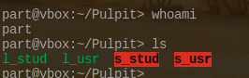
- sudo ln -s s_usr/ /home/usr/Pulpit/
dowod na to ze dowiazania zostaly utworzone w poprawny sposob

Wnioski:
- W trakcie realizacji zadań z tego laboratorium nauczyłem się, jak zarządzać uprawnieniami użytkowników i grup w systemie Linux, używając zarówno standardowych metod (chmod, chown), jak i tych bardziej zaawansowanych (setfacl, getfacl).
- Zrozumiałem jaka jest praktyczna różnica między dowiązaniami symbolicznymi a twardymi oraz w jakich przypadkach można je stosować. Szczególnie istotne było zrozumienie, że nie można tworzyć twardych dowiązań do katalogów.
- Dzięki wykorzystaniu ACL poznałem bardziej zaawansowane metody przypisywania uprawnień, niż w przypadku standardowych komend jak chown czy chmod
- Realizacja zadań uświadomiła mi, jak ważna jest precyzyjna kontrola dostępu do plików i folderów w kontekście bezpieczeństwa i działania systemów operacyjnych.

